Documentatie Ik hou van hobby`s

In deze documentatie laten wij zien hoe wij van begin tot eind met het idee zijn gekomen voor onze website die wij hebben gemaakt.

Groep: 1

Inhoud

Moodboard 2

Storyboards 3

Leanboard 4

Orientatie 4

Challenge Doelen 5

Resultaten 6

Taken 7

Planning 8

Strokenplanning 9

Github 10

# Moodboard

We hebben de moodboard gemaakt door te gaan kijken wat de hobb`s zijn van ons 4 en kijken naar welke kleuren we wilde gebruiken allemaal zodat we een fatsoenlijk beeld van de stijl van de webiste konden neerzetten, hieronder zie je het moodboard volledig uitgewerkt.

# Storyboards

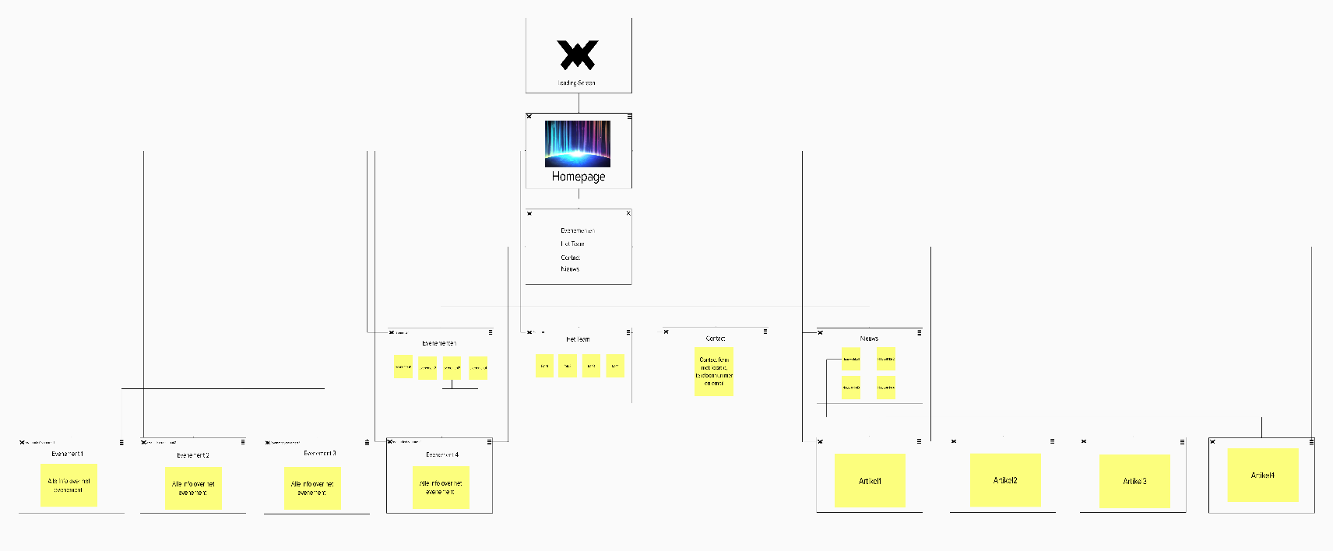Nadat we het moodboard hadden gemaakt zijn we begonnen met het storyboard te maken dit hebben we gedaan doot met zijn 4e te gaan bedanken hoe we de site er zo proffesioneel mogelijk uit konden laten zien dit hield dus in zo min mogelijk erop maar zo veel mogelijk ermee proberen te zeggen. Na wat brainstormen en verschillende dingen te hebben geprobeerd zijn we op het onderstaande storyboard uitgekomen wat we hebben gemaakt met het programma Mural.

# Leanboard

## Orientatie

We zijn begonnen met de Orientatie voor de challenge zodat we wisten wat een evenementen bureau daadwerkelijk inhoud, we zijn begonnen door verschillende vragen te bedenken en deze daarna op zijn gaan zoeken zodat we een beter beeld hadden en daardoor ook ideeen konden krijgen voor de site die we moeten gaan maken.

**Orientatie ↓**

Wat is een evenementen organiesatie?

Wat doet een evenemenen organiesatie?

Wat zijn de verantwoordelijkheden van een evenementen organiesatie?

Hoe organiseer je een evenement?

Welk personeel heeft een evenmenten organiestatie?

Hebben evenmenten organiesaties samenwerkingen?

**voorbeelden van evenementen organiesaties ↓**

Dreamhack

ID&T

Bass Events

Q-Dance

B2S

## Challenge Doelen

Challenge Doelen ↓

- Leren samenwerken als een groep om een challenge te voltooien.

- Creatief denken

- Github leren sharen met je groep

- Bootstrap leren gebruiken om een interactieve site te maken

## Resultaten

Resultaten ↓

- Een werkende website

- Interactive Side Menu

- Werkende Loading screen met logo

- Werkende Background video

- Werkende soepele overgangen

## Taken

Taken

Noah ↓

- Maken van Github register

- de basis bestanden in Github zetten

- Loading screen maken

- Animatie`s toevoegen aan de Pagina`s

Sam ↓

- HTML pagina`s maken

- Basis HTML en styling toevoegen aan de pagina`s

- Styling aan de HTML toevoegen

Bruce ↓

- Tekst toevoegen

- Foto’s toevoegen

## Planning

Planning ↓

- Maken van Github register

- Basis bestanden in de Github zetten

- Loading screen maken

- Home pagina maken met alle funcies

- De side pagina`s maken

- Animatie`s toevoegen aan de site

- Styling aan de site toebrengen

- Site werkend inleveren

# Strokenplanning

We hebben met zijn 4e de strokenplanning gemaakt door te kijken wat iemand wel al kan en wat iemand nog niet kan zodat we allemaal wat nieuws leren maar toch blijven herhalen wat we wel al kunnen zodat het voor ons allemaal ook een challnge is.  
We hebben elkaar daarom ook extra de tijd geven zodat we goed rekenening kunnen houwden met elkaar en er niet te veel druk op elkaar staat, daarom hebben we ook onderdelen verdeeld zodat ze door 2 personenen tegelijk worden gemaakt zodat we elkaar kunnen helpen en ook allemaal 3 weken bezig kunnen zijn.

# Github

De github naar onze site en alle andere bestanden is [↓](http://www.hoejetypt.nl/letter/Beneden%20pijl)

<https://github.com/nmollers/challenge2>